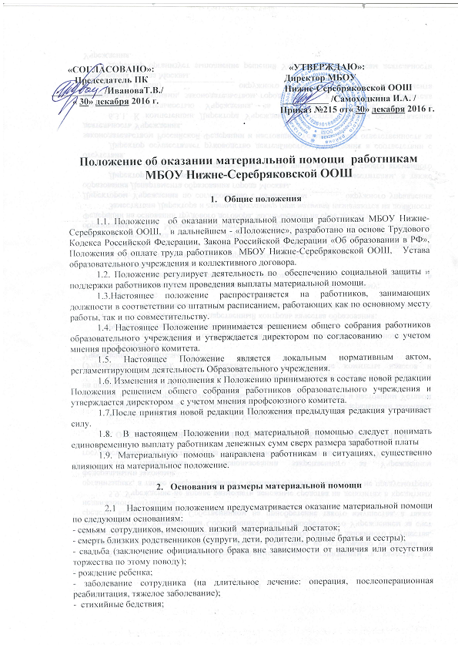
- иные экстраординарные обстоятельства, оказывающие или могущие оказать существенные влияния на материальное положение сотрудника.
2.2. Размер, оказываемой материальной помощи, определяется директором образовательного учреждения с учетом мнения профсоюзного комитета, исходя из реальных возможностей и причин нуждаемости в помощи, и может доходить до 1 (одного) оклада.

- Порядок выплаты материальной помощи

3.1.Материальная помощь выплачивается на основании личного заявления сотрудника.
3.2.Заявление пишется на имя директора образовательного учреждения с точным указанием причин для выдачи.

4. Заключительные Положения
4.1. Материальная помощь, предусмотренная настоящим Положением, учитывается в составе средней заработной платы.
4.2. Материальная помощь выплачивается работнику в течение месяца, следующего за отчетным периодом.
4.3. Материальная помощь работникам образовательного учреждения выплачиваются из экономии фонда оплаты труда.
4.4. Текст настоящего Положения подлежит доведению до сведения работников образовательного учреждения.

